發稿單位：臺南市政府觀光旅遊局觀光技術科
標題：臺南清明連假活動多 邀您郊外踏青走訪街區 祈願台灣平安
發稿日期：113年4月5日

清明連假第二天，臺南依舊陽光明媚，各景區陸續湧現遊客人潮。市長黃偉哲表示，希望市民及來自各地的旅客利用連假，好好放鬆、紓解壓力，也祈願國人一切平安。
臺南市政府觀光旅遊局林國華局長表示，臺南各景區連假期間推出許多兒童專屬活動。連假第二天上午，市區街區及各重要景點皆湧現觀光人潮，國華海安小西門商圈、安平老街、新化老街、菁寮老街、鹽水老街等街區湧入超過3.5萬人次品嘗美食逛老街；富含文藝氣息的熱門景點如臺南美術館、奇美博物館、山上水道花園博物館、左鎮化石園區、台灣歷史博物館等藝文展館共吸引逾2,500人次進場，虎頭埤風景區、關子嶺風景區、梅嶺風景區、德元埤、葫蘆埤等景點也逾6,300人次入園；十鼓仁糖文創園區、頑皮世界野生動物園也有3,700人次入園。
正值春暖花開時節，花旗木和蜀葵花正盛開，南化區、西港區、善化區等地都舉辦了相應的花季活動，為遊客們呈現了一片繽紛的春日風光。4月5～6日在水交社文化園區舉辦水交社兒童節市集，讓您與孩子一同享受歡樂氛圍。天文館×兒童節太空奇幻派對於4月5～6日在南瀛天文館與彩疊山赤裸龍舉行，給您帶來身臨其境的奇幻體驗。4月4～7日在台灣歷史博物館市博1F多功能教室舉行細遊南博×兒童清明活動。頑皮世界野生動物園舉辦了動物狂歡嘉年華，為遊客們帶來了一場動物與人的歡樂派對。蕭壠文化園區則推出藝術展演、工作坊等活動，讓遊客們在欣賞藝術的同時，也能夠動手參與其中，體驗創作的樂趣。觀旅局補充，連假期間更多活動請上台南旅遊網(https://www.twtainan.net/)。

新聞聯絡人：陶國隆科長0931-934251

照片

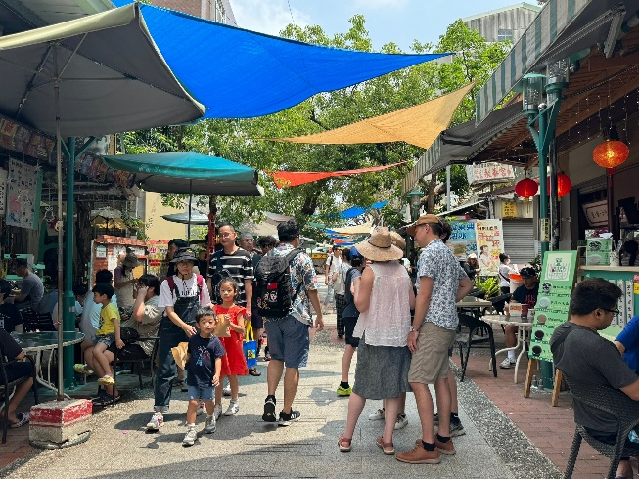 | 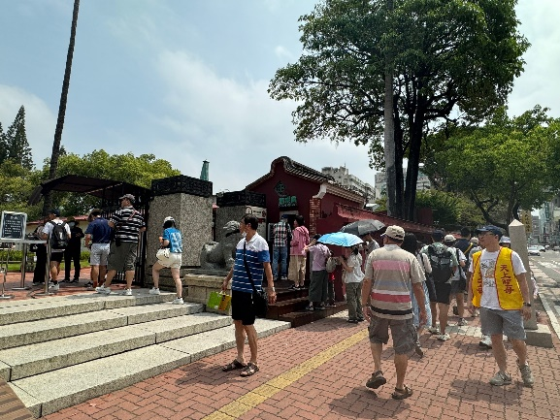
親友感受府中街的年代沉積 | 赤崁園區闔家同樂
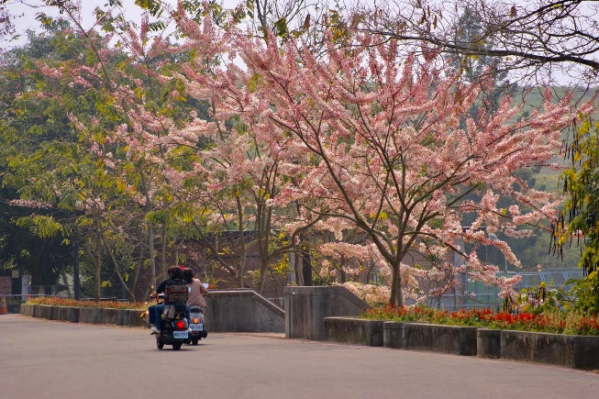 | 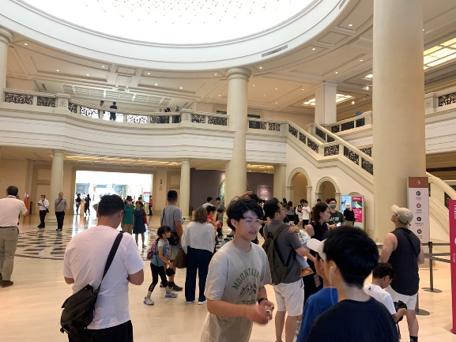
旅人至烏山頭風景區共賞花旗木 | 與朋友一同於奇美博物館欣賞藝術
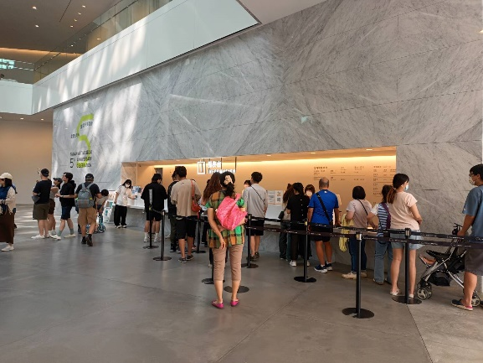 | 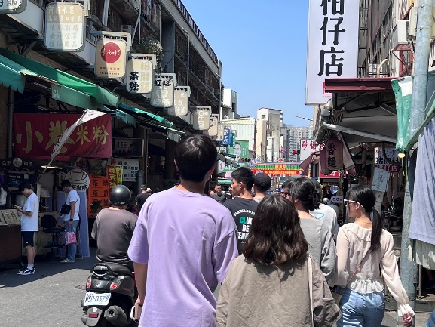
全家至台南美術二館接受文藝薰陶 | 連假期間國華街採買盛況
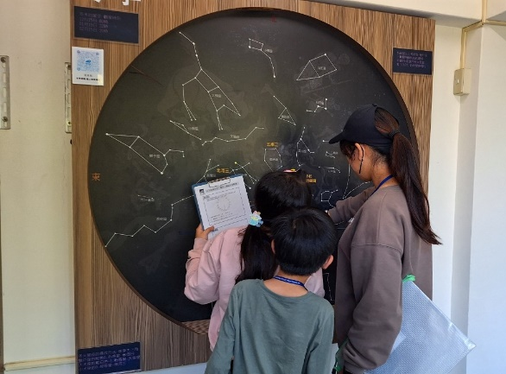 | 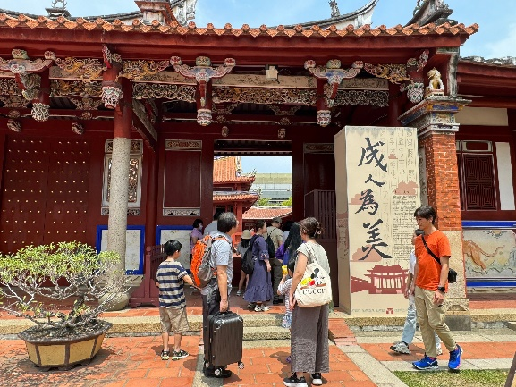
南瀛天文館闔家開心旅遊 | 遊客沉浸在孔廟的歷史底蘊中

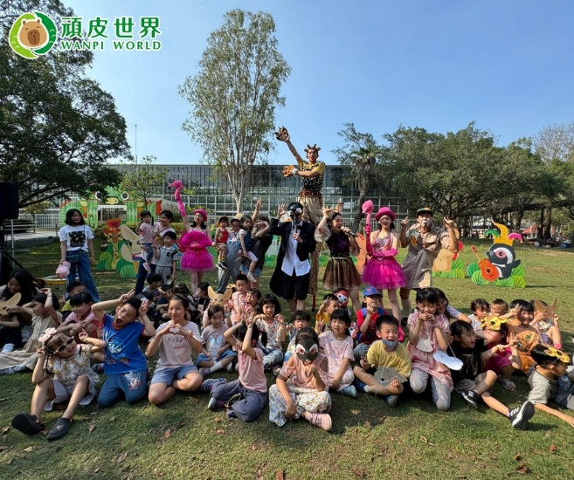 | 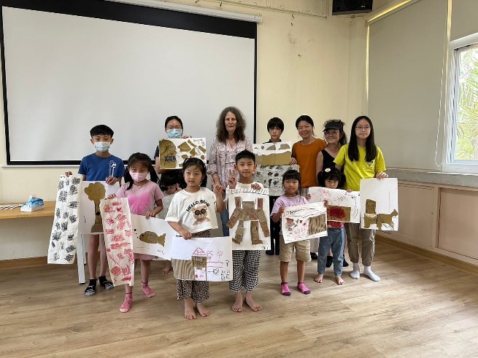
親子開心參加頑皮世界野生動物園活動 | 小朋友踴躍參加蕭壟文化園區兒童藝術節活動

